1. Obecné informace
a) Meteorologická situace
3-denní předpověď
 | ÚT | ST | ČT
Břeclav | 19 °C | 19 °C | 21 °C
Brno | 17 °C | 18 °C | 19 °C
Hodonín | 18 °C | 18 °C | 20 °C
Uherské Hradiště | 18 °C | 16 °C | 19 °C
Znojmo | 17 °C | 18 °C | 20 °C
Týdenní předpověď pro ČR
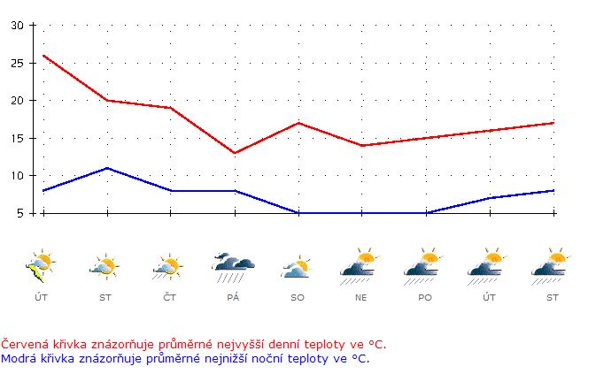
Předpověď počasí
úterý
Skoro jasno až polojasno, během dne od západu pozvolné přibývání oblačnosti a večer v Čechách místy přeháňky nebo bouřky. Nejnižší noční teploty 8 až 4 °C. Nejvyšší denní teploty 23 až 27 °C, v 1000 m
na horách kolem 19 °C. ¨
středa
Polojasno. Zpočátku zvětšená oblačnost, místy, zejména na Moravě a ve Slezsku přeháňky, ojediněle bouřky. Nejnižší noční teploty 13 až 9 °C. Nejvyšší denní teploty 18 až 22 °C. ¨
čtvrtek
Polojasno až oblačno, zejména na jihu a jihovýchodě přechodně až zataženo a místy přeháňky. Večer v Čechách od jihozápadu přibývání oblačnosti a na jihozápadě srážky četnější. Nejnižší noční teploty
10 až 6 °C. Nejvyšší denní teploty 17 až 21 °C.
pátek
Zataženo až oblačno, na většině území déšť nebo přeháňky, ojediněle bouřky. Místy trvalejší srážky. Večer na severu ustávání srážek a ubývání oblačnosti. Nejnižší noční teploty 10 až 6 °C. Nejvyšší denní teploty 11 až 15 °C. .
sobota
Zpočátku zataženo až oblačno, místy doznívající déšť. Během dne oblačno až polojasno a místy přeháňky. Nejnižší noční teploty 8 až 4 °C. Nejvyšší denní teploty 14 až 18 °C.
neděle
Oblačno až polojasno, místy občasný déšť nebo přeháňky. Nejnižší noční teploty 9 až 4 °C. Nejvyšší denní teploty 12 až 17 °C.

Zdroj: www.yr.no, www.chmi.cz

b) Fenofáze révy

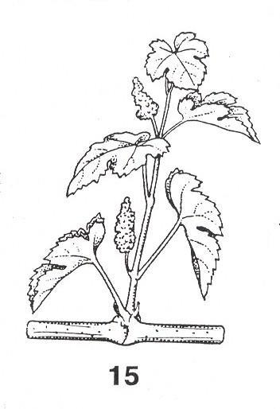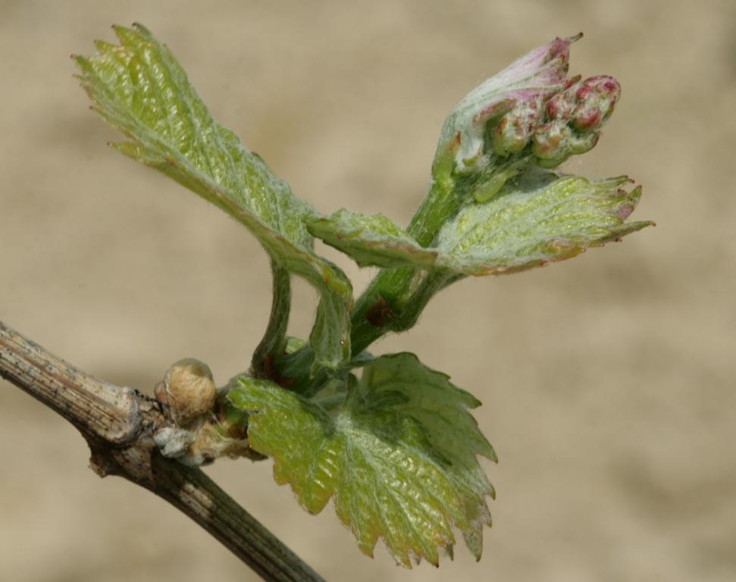

13 | 3 listů rozvinuto
16 | 6 listů rozvinuto

V tomto období, podle lokalit a odrůd, probíhají nebo nastanou fáze 13–16 BBCH.

c) Vhodnost podmínek pro vývoj sledovaných chorob a škůdců pro aktuální týden

CHOROBY | Předpokládaná vhodnost podmínek
Plíseň révy | slabá  (ve druhé polovině období mohou být splněny podmínky pro primární infekce)
Padlí révy | slabá  (relativně příznivé podmínky budou pouze na počátku období)
Botrytiová  hniloba květenství a  šedá hniloba hroznů | žádná
ŠKŮDCI | Předpokládané riziko výskytu
Hálčivec révový | střední
Vlnovník révový | střední
Obaleči | slabé, střední  (dle charakteru výskytu na lokalitě)

Doporučení

Choroby

Plíseň révy
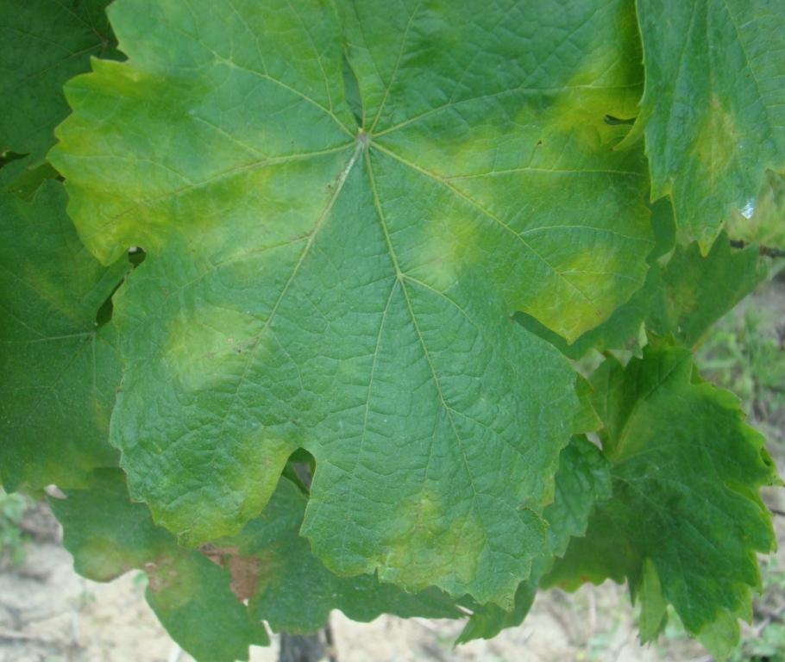
Aktuální vývoj choroby
Teplotní suma pro zralost oospor
(SET_{8,0} = 170 DS) bude ve vinařské oblasti Morava splněna v průběhu druhé poloviny tohoto období.
Od počátku zralosti oospor může docházet při splnění podmínek pro primární infekci (vydatný déšť, min. 10 mm srážek za 24 hod., průměrná denní teplota neklesne pod 10 (13) °C a minimální teplota pod 8 (10) °C) k primárním infekcím.
Předpokladem primárních infekcí jsou vydatné dešťové srážky, které zajistí dlouhodobé zvlhčení a klíčení oospor a přesun zoospor na vnímavé části keřů a vhodná teplota (optimum 20–26 ºC).
Ke splnění srážkových podmínek primární infekce může dojít podle předpovědi lokálně v závěru týdne. Teploty v tomto období se však budou pohybovat pod nebo na spodní hranici vhodnosti pro klíčení oospor a infekci.
Pokud by byly splněny podmínky pro primární infekce, je třeba na rizikových lokalitách při zohlednění inkubační doby zahájit sledování prvních výskytů choroby (inkubační doba při teplotě 14 °C: 10 dnů, při teplotě 18 °C: 6 dnů).
K významnějšímu šíření choroby dochází zpravidla až po 2–3x opakovaném splnění podmínek primární infekce.

Stanovení potřeby ošetřování
Zahájení ošetřování by mělo být usměrněno podle některé z metod krátkodobé prognózy (Galati Vitis, SHMÚ Bratislava) s přihlédnutím k průběhu splnění podmínek pro primární infekce, případně při zjištění prvních primárních výskytů choroby.
Pokud je využívána pro usměrnění ochrany metoda krátkodobé prognózy a signalizace ošetření SHMÚ Bratislava (dle Šteberly, tak se od 1. května sledují srážky a kumulativní úhrn srážek se vynese k 15. květnu jako první údaj do prognostického grafu. Další hodnoty se vynášejí do grafu pravidelně po týdnu a celková hodnota představuje sumu týdenních úhrnů dešťových srážek od počátku května. V tomto období se ošetřuje, pokud se křivka sumy týdenních úhrnů srážek dostane do oblasti kalamitního výskytu (nad křivku A) nebo při zjištění prvního výskytu choroby.
V tomto období není třeba ošetřovat proti plísni révy.

Padlí révy
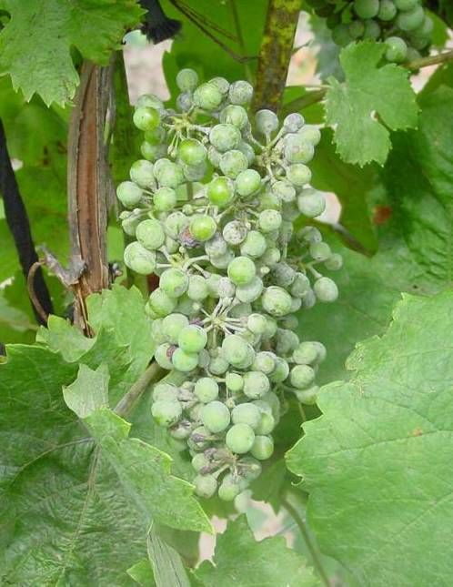
Zhodnocení situace v minulém období

V letošním roce je předpoklad početnějších primárních výskytů jen na lokalitách časnějších a silnějších výskytů v loňském roce, kdy mohlo dojít k infekcím spodních oček, která zůstávají po řezu na tažních. Teploty, které eradikují patogen v očkách v letošní zimě přezimování patogenu neovlivnily, neklesly pod -15°C.

Primární výskyty představují napadené letorosty, které vyrostly z oček, v nichž patogen přezimoval.
Na rizikových lokalitách (náchylná odrůda, časný a silnější výskyt v loňském roce) by mělo být zahájeno ošetřování proti padlí ve fázi (5.)6. listu, kdy za vhodných podmínek nastupuje období sekundárního šíření choroby konidiemi z primárně napadených letorostů (zpravidla potřeba 2 ošetření před počátkem kvetení).

Aktuální vývoj choroby
Časněji rašící odrůdy, zejména na teplejších stanovištích jsou již ve fázi 5–6 vyvinutých listů. Na počátku období budou dle předpovědi relativně příznivé podmínky pro patogen (vyšší teploty, výrazné střídání teplot mezi dnem a nocí), ve druhé polovině období a především v závěru dojde dle předpovědi k ochlazení a srážkám (déšť nebo přeháňky) a budou méně vhodné podmínky.
Stanovení potřeby ošetřování
Vzhledem k předpovědi počasí (výrazné ochlazení a srážky ve druhé polovině období) není třeba v tomto období ošetřovat proti padlí révy. Ošetření bude třeba provést až před nástupem oteplení.
Pokud by bylo výjimečně ošetřováno již v průběhu tohoto období, je vhodné upřednostnit přípravky na bázi elementární síry.
Přípravky na bázi elementární síry je možno použít v základní i nadstavbové IP bez omezení (jsou povoleny podle zákona 242/2000 Sb., o ekologickém zemědělství). Použití elementární síry současně naplňuje podmínku povinného 1 ošetření (základní IP) nebo 2 ošetření (nadstavbová IP) přípravky povolenými podle zákona o ekologickém zemědělství.
Přípravky na bázi síry jsou dostatečně účinné až při teplotách nad 16 ºC, optimálně nad 18 ºC.

Integrovaná produkce | Poznámka
Kumulus WG,  Sulfurus,  Sulfolac 80 WG  Agrosales - Síra 80,  LUK - Sulfur,  Nymbus WG,  Prokumulus WG,  Síra BL,  Síra 80 WG,  Stratus WG | Přípravky povolené jako souběžný dovoz pro obchodní použití
Ekologická produkce
Kumulus WG,  Sulfurus,  Sulfolac 80 WG  Agrosales - Síra 80,  LUK - Sulfur,  Nymbus WG,  Prokumulus WG,  Síra BL,  Síra 80 WG,  Stratus WG | Přípravky povolené jako souběžný dovoz pro obchodní použití

- Živočišní škůdci

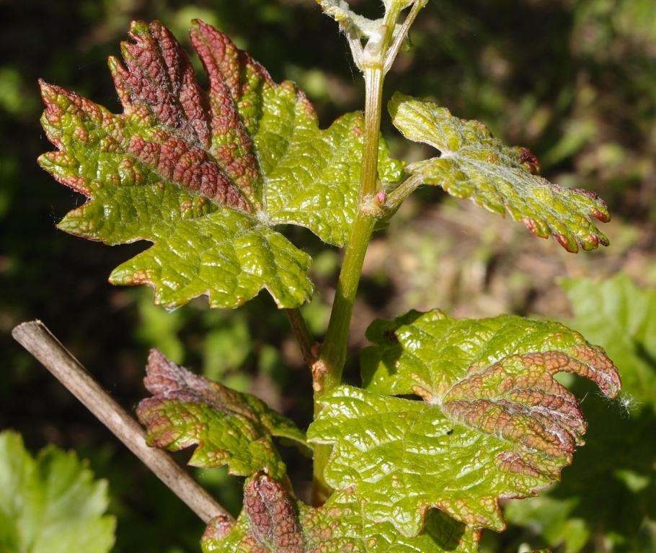
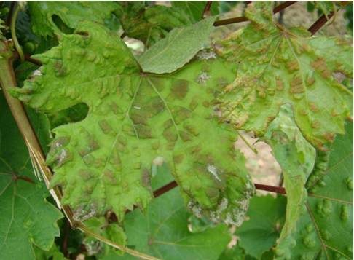
Vlnovník révový
Aktuální výskyt:
Na více lokalitách byly opět zaznamenány významné výskyty škůdce. Při silnějším napadení mohou být poškozena i květenství.
Předpoklad dalšího šíření.
Sledujte nadále výskyty poškození.
Doporučujeme označit ohniska silného napadení.
Stanovení potřeby ochrany:
Porosty s opakovaným silnějším výskytem bude možno v příštím roce v období počátku rašení ošetřit polysulfidem vápníku (registrovaná listová hnojiva s vedlejší akaricidní účinností, Síra SK 520, Sulka - K, Sulka New, Sulka Extra).
U silně napadených porostů doporučujeme provést vyhodnocení výskytu dravého roztoče T.pyri.

Hálčivec révový
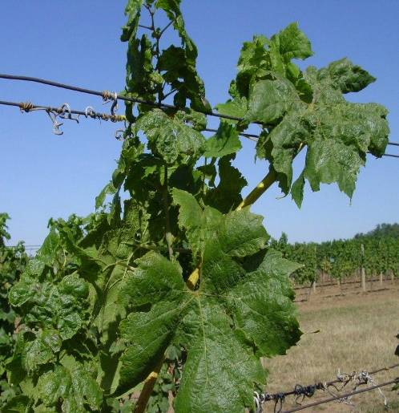
Aktuální výskyt:
Lokálně byly zjištěny silnější výskyty škůdce.
Stanovení potřeby ochrany:
Pokud bude zjištěno významné poškození (chlorotická skvrnitost a deformace listů, nestejnoměrný růst letorostů) mladých porostů (do konce třetího roku po výsadbě) je možné napadené porosty ošetřit i v IP specifickým akaricidem (v současné době jediný povolený přípravek Sanmite 20 WP).
Při velmi silném výskytu by mělo být ošetření cca po 14 dnech opakováno. Ošetření musí být provedeno za vyšších teplot (nad 16 °C).
Od 4. roku stáří vinice lze v IP použít proti fytosugním roztočům, včetně hálčivce révového, pouze dravého roztoče T. pyri.

Obaleč mramorovaný a obalečík jednopásý
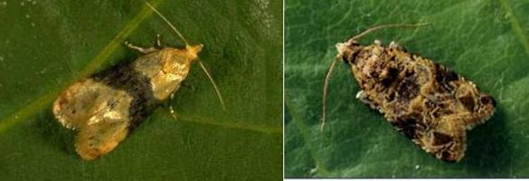

Aktuální výskyt:
Počátek letu motýlů 1. generace nastal na sledovaných lokalitách v průběhu posledního týdne dubna. Významný let byl zaznamenán za teplejšího počasí v závěru prvního týdne května. Tento let mohl být lokálně vrcholem letové aktivity.
Na některých lokalitách dochází nadále k nárůstu letové aktivity. V důsledku ochlazení v druhé polovině období dojde pravděpodobně k poklesu letové aktivity obalečů. K nárůstu výskytu motýlů 1. generace může dojít opět při dalším oteplení v následujícím období.
Stanovení potřeby ošetřování
Proti první generaci se ošetřují jen významně ohrožené porosty (pravidelný silný výskyt), zpravidla stačí jedno ošetření.
Ošetření je třeba provést v závislosti na průběhu letu a použitém přípravku.

Integrovaná produkce IP | Poznámka
Přípravky a prostředky použitelné v základní IP  Integro,  SpinTor,  Biobit XL,  Lepinox Plus  Isonet L plus,  Isonet LE,  RAK 1+2 M | přípravky se ošetřuje 8–10 i více dnů po vrcholu letu.  biologickými přípravky se ošetřuje 3–5 dní po vrcholu letu.  Biobit nepoužívejte při teplotách pod 16ºC, optimální účinnost je při teplotách nad 18ºC.  metoda matení samců (dezorientace)
Přípravky a prostředky použitelné v nadstavbové IP  SpinTor  Biobit XL,  Lepinox Plus  Isonet L plus,  Isonet LE,  RAK 1+2 M | přípravkem SpinTor se ošetřuje 8–10 i více dnů po vrcholu letu.  biologickými přípravky se ošetřuje 3–5 dní po vrcholu letu  metoda matení samců (dezorientace)
Ostatní přípravky  které nelze použít v IP  Coragen 20 SC  Dimilin 48 SC  Steward | Přípravkem Coragen se se ošetřuje 3–5 dnů po vrcholu letu (na počátku líhnutí housenek)  přípravkem Dimilin se ošetřuje na počátku významného letu  přípravkem Steward se ošetřuje 8–10 i více dnů po vrcholu letu
Ekologická produkce | Poznámka
Biobit XL,  Lepinox Plus,  SpinTor  Isonet L plus,  Isonet LE,  RAK 1 + 2 M | biologickými přípravky se ošetřuje 3–5 dní po vrcholu letu  metoda matení samců (dezorientace)

3. Ostatní informace

Nově povolené přípravky k ochraně révy

Lepinox Plus
Biopreparát na bázi bakterie Bacillus thuringiensis ssp. kurstaki (kmen EG 2348). Nahrazuje biologický přípravek Biobit XL, u nějž byla ukončena registrace, použití přípravku je povoleno do 30.4.2016. Účinná složka přípravku je krystalický protein. Vlastní toxin se aktivuje v alkalickém prostředí střeva housenek motýlů, působí jako trávící jed. Zasažené housenky ukončují žír a zpravidla v průběhu 2 dnů hynou. Lepinox Plus je povolen proti některým housenkám motýlů u zeleniny, ovocných dřevin, chmelu a révy. Nepoužívat při teplotách do 15 ºC. Nejvyšší účinnost vykazuje na mladší stadia housenek. Doporučení k použití jsou shodná s přípravkem Biobit XL. platnost povolení končí dne 30.4.2019.
Držitel rozhodnutí o povolení CBC (Europe) S.r.l., Via E. Majorana 2, 20054 Nova Milanese, Itálie

Podrobnější informace o uvedených škodlivých organismech, jejich popisy a případně vyobrazení nebo údaje o doporučených přípravcích je možné získat na internetových stránkách:

Ekovín - Svaz integrované a ekologické produkce hroznů a vína, o.s.
http://www.ekovin.cz
Ústřední kontrolní a zkušební ústav zemědělský – Rostlinolékařský portál
http://www.ukzuz.cz
Galati
http://www.galati.sk/galati

